Kustamās mantas - kokmateriālu (malka apaļkoku veidā) 87 m³ apjomā atrašanās vietas koordinātas un attēli dabā

Atrodas uz zemes vienības Mežezera ielā 3, Aizupes, Tīnūžu pag., Ogres nov., LV-5001. https://maps.google.com/maps?q=56.8259482%2C24.5990216&z=17&hl=lv
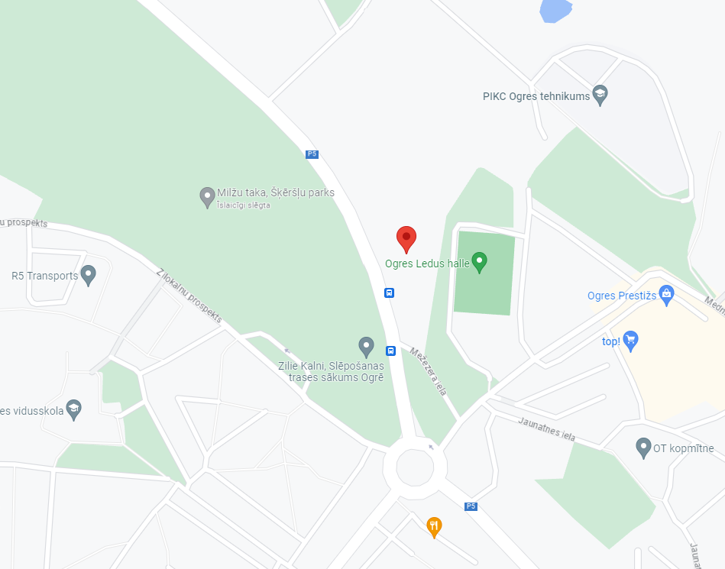

Attēli dabā
